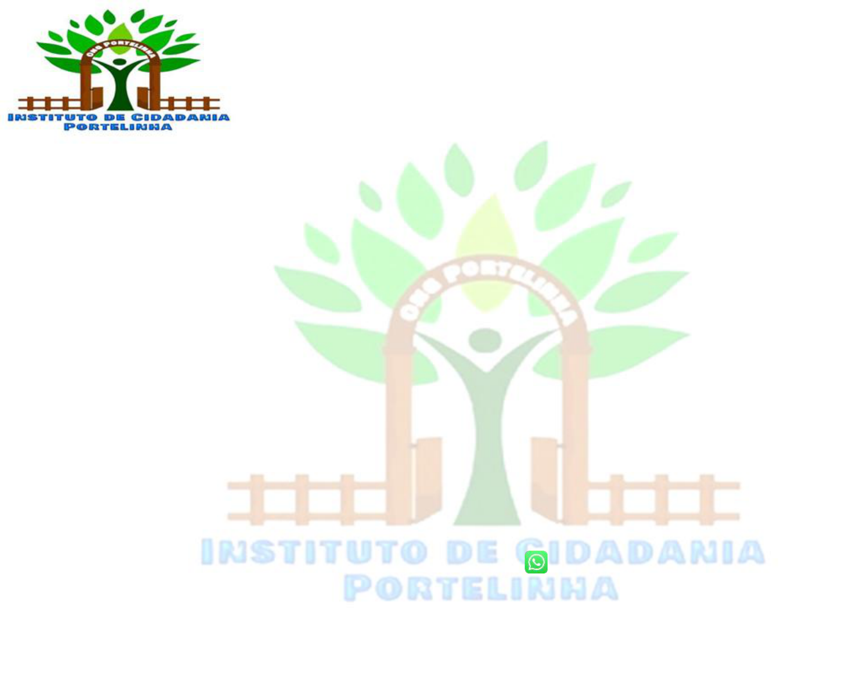
FICHA DE INFORMAÇÕES
ONG – INSTITUTO DE CIDADANIA PORTELINHA UND I
CRECHE EM PARCERIA: PREFEITURA DE GUARULHOS
OBJETO: ATENDIMENTO DE CRIANÇAS EM IDADE DE CRECHE
NO ENDEREÇO: RUA COTAS A. NORUEBA, 118 PARQUE MARIA HELENA
CNPJ FILIAL: 28.655.071/0002-22
TERMO DE COLABORAÇÃO: 001124/2022-SESE08-RPP
VIGÊNCIA: 06/06/2022 A 31/12/2026
VALOR: 7.566.002,40
SITUAÇÃO PRESTAÇÃO DE CONTAS: ON LINE PLATAFORMA SINCOVINHO
ANALISE: QUADRIMESTRAL
DIRETORA PEDAGOGICA: Adriane Tatiane da Silva Araujo
CONTATO: (11) 2600-1062 (11) 98980-3652
HORÁRIO DE ATENDIMENTO: DAS 07:00 ÀS 18:00

